**ТЕХНИЧЕСКОЕ ЗАДАНИЕ**

**на выполнение работ по разработке дизайн-проекта интерьера помещения сауны с сопровождением**

1. **Общая информация об объекте закупки**
   1. Объект закупки: выполнение работ по разработке дизайн-проекта интерьера помещения сауны с сопровождением
   2. Выполнение работ по разработке дизайн-проектов помещения, расположенного по адресу:

- 629007, ЯНАО, г. Салехард, ул. Республики, д. 38

* 1. Объем работ – 1 (одна) условная единица.
  2. Срок выполнения работ: с даты заключения договора по 31.08.2025 г., работы могут быть выполнены досрочно по согласованию с Заказчиком.

– Этап 1 – Разработка эскизной концепции дизайн-проекта внутреннего пространства (п.3.1 Технического задания) – 15 (пятнадцать) календарных дней с даты заключения Договора. Досрочное выполнение работ возможно по согласованию с Заказчиком.

– Этап 2 – Детальная разработка дизайн-проекта внутреннего пространства – 30 (тридцать) календарных дня с даты окончания и согласования результатов работ по 1 этапу с Заказчиком, Досрочное выполнение работ возможно по согласованию с Заказчиком.

– Этап 3 – Документация дизайн-проекта внутреннего пространства – 15 (пятнадцать) календарных дней с даты окончания и согласования работ с Заказчиком, предусмотренных. Досрочное выполнение работ возможно по согласованию с Заказчиком.

1.7. Перечень приложений к Техническому заданию:

Приложение 1 – Экспликация помещений;

Приложение 2 – Содержание отчета.

**2. Стандарт работ.**

2.1. Выполнение работ по разработке дизайн-проекта интерьера помещения сауны с сопровождением.

2.2. Согласно настоящему Техническому заданию, Подрядчик выполняет следующие работы:

2.2.1 Разработка эскизной концепции дизайн-проектов: определение функционального зонирования и уточнение принципиального планировочного решения помещений, разработка эскизов стилистического решения по оформлению помещения по адресу:

**- 629007, ЯНАО, г. Салехард, ул. Республики, д. 38, площадью 82,6 кв.м.;**

2.2.2 Детальная разработка дизайн-проекта: разработка детального планировочного решения, построение 3D-схем внутренних пространств помещений; подготовка рендеров с разных ракурсов помещений и общественных зон;

* + 1. Документация: верстка презентационных материалов; чертежи концепции дизайн-проекта, содержащие архитектурные решения для ремонта помещений.

2.3. Все согласования подготовленных Подрядчиком документов и материалов на каждом этапе выполнения работ осуществляются Заказчиком в рабочем порядке посредством электронной почты в течении 3 (трёх) календарных дней с момента поступления материалов на рабочую почту Заказчика.

**3.Состав работ.**

3.1. Разработка эскизной Концепции:

3.1.1. Подрядчиком осуществляется выезд на объект для осмотра, выполнения замеров помещений, и на основании полученных от Заказчика информации, согласно настоящему Техническому заданию, разрабатывается эскизная концепция дизайна интерьеров, включающих все технические требования по оснащению помещений, разрабатываются предварительные планировки всех помещений и концептуальная визуализация основных помещений. Планировки и визуализация помещения должна быть разработана в соответствии с идейной и концептуальной направленностью реализуемых проектов в помещениях (работы Организации (Заказчика).

Разработка эскизной концепции необходима для определения стилистической направленности помещений. Данная эскизная концепция согласовывается с Заказчиком в рабочем порядке для дальнейшего детального проектирования.

* + 1. Определение функционального зонирования, планировочного решения с расстановкой мебели по помещениям (Приложение № 1 к настоящему Техническому заданию) согласно предоставленному Заказчиком перечню помещений (возможны незначительные изменения в процессе проектирования) в течение 5 (пяти) календарных дней с даты заключения Договора.

Подрядчик предоставляет на выбор Заказчика 2 варианта планировочных решений по каждому адресу с предоставлением консультаций по каждой зоне и внесением корректировок, с учетом пожеланий Заказчика. Подрядчик должен согласовать с Заказчиком все планировочные решения и размещения каждой отдельной зоны.

Описание функциональных зон помещений в соответствии с планом этажа (Приложение № 1 к настоящему Техническому заданию).

3.2. Детальная разработка дизайн-проекта:

3.2.1. На основе утвержденной эскизной концепции согласно п.3.1 Технического задания Подрядчик разрабатывает детальный дизайн-проект интерьера помещений.

В детальную разработку дизайн-проекта входит: визуализация помещений для принятия окончательных решений (количество визуализированных сцен будет согласовано с Заказчиком в рабочем порядке). Должны быть определены материалы отделки, мебель. Дизайн оформления помещений не должен повторятся, но должен быть выполнен в одном стилистическом решении, которое будет соответствовать эксплуатационному назначению помещений.

Подрядчик разрабатывает детальную концепцию объекта с комплексным решением функциональных, конструктивных, и эстетических требований к нему, а также социальных, экономических, санитарно-гигиенических, экологических, инженерно-технических аспектов и требований пожарного законодательства.

3.2.2. Состав этапа:

- окончательное утверждение функционального зонирования этажей, помещений и расстановки мебели (предварительно согласовывается с Заказчиком в рабочем порядке);

- осуществление заключительного подбора и выбора материалов и декора для отделки помещений (предварительно согласовывается с Заказчиком в рабочем порядке);

- разработка вариантов интерьеров внутреннего пространства помещений (3Д визуализации основных помещений). Применение отделочных материалов и оборудования должно быть предварительно согласовано с Заказчиком в рабочем порядке;

- сбор некоторых образцов отделки и декора (по требованию Заказчика);

- архитектурно-планировочные решения:

- план зонирования;

- планировочное решение с габаритными размерами помещений;

- планировочное решение с расстановкой мебели;

- эскизы заказной мебели (по необходимости).

3.3. Разработка общей 3D-схемы помещений.

3.3.1. Разработка 3D-схем помещений – графическое отображение интерьера отдельных помещений. Обладает определённой степенью информативности и позволяет наиболее полно представить внешние характеристики будущего помещения, выполненные в соответствии   
с концепцией, посредством проработки объёмно-пространственного, архитектурно-композиционного решений и архитектурно-художественных приемов.

3.3.2. Создание 3D-визуализации и подготовка рендеров основных помещений (не менее 2 (двух) рендеров с разных ракурсов на каждую зону, формат рендеров 16:9, разрешение 1500/1000, формат файлов png/jpg) и согласование их с Заказчиком в рабочем порядке (внесение не более 4-х корректировок по каждой зоне) и согласование их с Заказчиком в рабочем порядке. 3D-визуализации всех помещений и общественных зон должна быть с детальной проработкой и текстурами высокого качества.

3.4. Порядок сдачи-приемки выполненных работ

В соответствии с требованиями Договора Подрядчик направляет сформированный с использованием Автоматизированной информационной системы «Портал поставщиков» Электронного структурированного документа о приёмке. К документу о приёмке должен быть приложен комплект отчетных документов в составе:

- отчетная документация, которая должна содержать полную информацию об объеме и качестве выполненных работ в соответствии с Приложением № 2 к настоящему Техническому заданию, в том числе подтверждающие документы, в бумажном виде (в формате А3, сброшюрованный, заверенный подписью и печатью Подрядчика) (2 экз.) и в электронном виде на электронном носителе (в формате *.pdf) (1 экз.).

**4. Объем и сроки гарантий качества.**

4.1. Подрядчик гарантирует качественное выполнение работ на весь период исполнения Договора.

4.2. Требуемое качество работ обеспечивается Подрядчиком путем осуществления контроля на всех стадиях выполнения работ.

4.3. Подрядчик несет ответственность за соблюдение сроков выполнения работ, полноту и качество предоставляемых работ.

4.4. Результат выполненных работ должен соответствовать требованиям, установленным законодательством РФ и настоящим Техническим заданием.

* 1. Для осуществления контроля за ходом выполнения работ Подрядчик представляет Заказчику всю необходимую документацию и создает условия для проверки хода выполнения работ.
  2. Заказчик осуществляет общее руководство и контроль за выполнением работ, рассмотрение и приемку их результатов.
  3. Подрядчик гарантирует качество выполненных работ в соответствии с требованиями, указанными в настоящем Техническом задании.
  4. Гарантийный срок на результат выполнения работ по настоящему Техническому заданию составляет 12 месяцев со дня подписания документа о приёмке. Если в период гарантийного срока обнаружатся недостатки результата выполненных работ или если в адрес Заказчика поступит письменная претензия, связанная с нарушением прав третьих лиц, в т.ч. исключительных прав, при выполнении работ в соответствии с настоящим Техническим заданием, то Подрядчик (в случае, если не докажет отсутствие своей вины) обязан устранить недостатки результата выполненных работ в сроки, согласованные Сторонами и зафиксированные в акте с перечнем выявленных недостатков, и разрешить спор, связанный с претензиями третьих лиц в отношении результата выполненных работ, в т.ч. в судебном порядке, за свой счет и собственными силами. Гарантийный срок в этом случае соответственно продлевается на период устранения недостатков. При отказе Подрядчика от составления или подписания Акта о недостатках, обнаруженных в гарантийный срок, Заказчик проводит за счет Подрядчика квалифицированную экспертизу с привлечением экспертов (специалистов), по итогам которой составляется соответствующий Акт, фиксирующий затраты по устранению недостатков/недоработок, для обращения в суд.

**5. Требования к безопасности выполнения работ**

5.1. Результат выполненных работ должен соответствовать требованиям, установленным законодательством РФ и настоящим Техническим заданием.

5.2. Для осуществления контроля за ходом выполнения работ Подрядчик представляет Заказчику всю необходимую документацию и создает условия для проверки хода выполнения работ.

5.3. Подрядчик обязан выполнять письменные указания/поручения Заказчика, полученные в ходе выполнения работ в соответствии с настоящим Техническим заданием, не противоречащие ему и действующему законодательству РФ.

5.4. Заказчик осуществляет общее руководство и контроль за выполнением работ, рассмотрение и приемку их результатов.

5.5. Подрядчик гарантирует качество выполнения работ в соответствии с требованиями, указанными в Техническом задании.

5.6. Подрядчик и его соисполнители, участвующие в выполнении работ, обязуются соблюдать конфиденциальность и считать конфиденциальной любую устную и/или письменную информацию, полученную от Заказчика. Любая информация, переданная Подрядчику Заказчиком или подготовленная Подрядчиком, считается конфиденциальной информацией. Указанная информация не будет использоваться Подрядчик ни для каких других целей, кроме выполнения объема работ, и не может копироваться, публиковаться или быть раскрытой никаким другим образом частично или полностью третьей стороне. Подрядчик берет на себя обязательство использовать конфиденциальную информацию исключительно в целях выполнения работ.

**6. Требования к используемым материалам и оборудованию.**

6.1 Требования к видовым точкам и перспективе показа объектов

Ракурсы устанавливаются по усмотрению Подрядчика при согласовании с Заказчиком в рабочем порядке. Утверждение Заказчиком ракурсов производиться на этапе демонстрации эскизов без наложения текстур и материалов на объект.

**6.2.** Д**окументация** **дизайн-проекта**:

6.2.1. На основе утвержденной концепции интерьеров, Подрядчик разрабатывает дизайн-проект в следующем составе:

- обмерный план;

- план демонтажа конструкций и оборудования;

- план монтажа конструкций и оборудования;

- размерный план после перепланировки;

- итоговое планировочное решение;

- итоговое планировочное решение (общий вид);

- итоговое планировочное решение (3d-эскизы);

- план расстановки мебели;

- спецификация закупаемой мебели;

- схемы заказной мебели (при необходимости);

- планы полов с указанием размеров и типов материалов;

- планы плинтусов с указанием размеров и типов материалов;

- планы потолков с указанием размеров и типов материалов;

- планы расстановки освещения с учетом расположения инженерных сетей, с указанием размеров и спецификацией светильников;

- планы расстановки розеток с указанием размеров и спецификацией розеток;

- планы расстановки выключателей с указанием размеров и спецификацией выключателей;

- планы групп включения освещения;

- развертки помещений с указанием размеров, типов отделки, декора, декоративных элементов;

- узлы и детали сложных элементов отделки;

- план расстановки дверей;

- спецификация дверей;

- ведомость отделки.

6.2.2. Создание презентационных материалов.

Технические требования к печатным презентационным материалам (предоставляется Подрядчиком в качестве отчетной документации):

* размер: формат А3 – в альбоме формата А3 (2 экз.);
* способ изготовления: типографская печать;
* отпечатан в типографии: 2 (две) штуки. Формат А3, 4+4, бумага мелованная матовая печать цветная, бумага плотностью не менее 80 гр.;
* наличие электронной версии презентационных материалов на цифровом носителе (флеш- накопитель).

По запросу Заказчика возможны 2 (две) итерации доработки презентации. Содержание презентации должно отражать результаты выполнения работ по всем требованиям, указанным в настоящем Техническом задании.

**7. Перечень нормативных правовых и нормативных технических актов.**

* 1. Федеральный закон от 24.06.1998 N 89-ФЗ "Об отходах производства и потребления".
  2. Федеральный закон от 30.03.1999 N 52-ФЗ "О санитарно-эпидемиологическом благополучии населения".
  3. Федеральный закон от 25.07.2002 N 115-ФЗ "О правовом положении иностранных граждан в Российской Федерации".
  4. Федеральный закон от 18.07.2006 N 109-ФЗ "О миграционном учете иностранных граждан и лиц без гражданства в Российской Федерации".
  5. Федеральный закон от 22.07.2008 N 123-ФЗ "Технический регламент о требованиях пожарной безопасности".
  6. Федеральный закон от 30.12.2009 N 384-ФЗ "Технический регламент о безопасности зданий и сооружений".
  7. Федеральный закон от 04.05.2011 N 99-ФЗ "О лицензировании отдельных видов деятельности".
  8. Постановление Правительства РФ от 28.07.2020 N 1128, Редакция от 16.11.2023 "Об утверждении Положения о лицензировании деятельности по монтажу, техническому обслуживанию и ремонту средств обеспечения пожарной безопасности зданий и сооружений".
  9. Приказ Минздравсоцразвития РФ от 16.07.2007 N 477 "Об утверждении Типовых норм бесплатной выдачи сертифицированных специальной одежды, специальной обуви и других средств индивидуальной защиты работникам, занятым на строительных, строительно-монтажных и ремонтно-строительных работах с вредными и (или) опасными условиями труда, а также выполняемых в особых температурных условиях или связанных с загрязнением".
  10. "СП 71.13330.2017. Свод правил. Изоляционные и отделочные покрытия. Актуализированная редакция СНиП 3.04.01-87" (утв. Приказом Минстроя России от 27.02.2017 N 128/пр).

Приложение № 1

к Техническому заданию

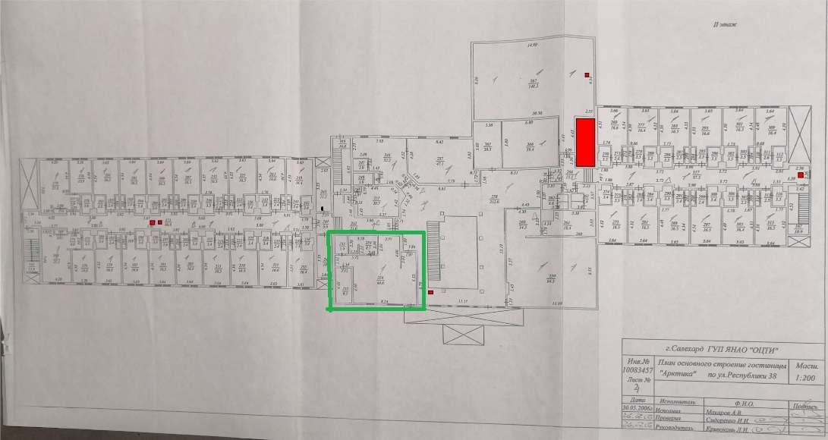

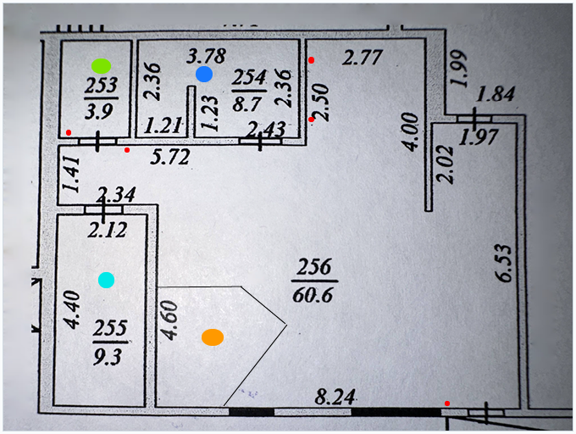

Розетки

Джакузи

Сауна

Санузел

Душевая

Приложение № 2

к Техническому заданию

**Содержание отчета**

|  |  |
| --- | --- |
| **Содержание этапа** | **Состав сдаваемых материалов** |
| Этап 1 – Разработка эскизной концепции дизайн-проектов в соответствии с Техническим заданием | Презентация по адресу: г. Салехард, ул. Республики, дом 38, в формате А3 в распечатанном виде с зонированием и изображением помещений. Объем презентаций 10-20 слайдов (2 экз.). Электронный формат PDF (1 экз.). |
| Этап 2 –Детальная разработка дизайн-проекта в соответствии с Техническим заданием | Презентация по адресу: г. Салехард, ул. Республики, дом 38, в формате А3 в распечатанном виде с планировками помещений и визуализацией помещений. Объем презентаций 20-40 слайдов (2 экз.). Электронный формат PDF (1 экз.). |
| Этап 3 –Документация в соответствии с Техническим заданием | Альбом по адресу: г. Салехард, ул. Республики, дом 38, в формате А3 с документацией помещений согласно п.6.2 Технического задания (2 экз.) Электронный формат PDF (1 экз.). Векторные файлы в формате DWG (1 экз.). |